Introdução

1. Introdução

Neste documento é definida a visão que os stakeholders têm do produto que será desenvolvido, informada através das necessidades e funções esperadas por eles.

1. Escopo

O documento fornece uma visão geral do sistema que será desenvolvido, contemplando uma descrição dos usuários e requisitos coletados.

1. Definições, Acrônimos e Abreviações

Não se aplica

1. Visão Geral

Este documento apresenta algumas características do processo de criação e publicação de vagas de trabalho, atendendo a necessidade básica de uma empresa de recursos humanos, que visa a automatização de processos, que até então era feita em papel. O sistema tem como principal foco atender a necessidade de integração desta empresa no mundo digital. O documento objetiva mostrar tanto a visão do contexto atual, como das vantagens provenientes do uso do sistema que será desenvolvido.

1. Problema

Atualmente a empresa Cvagal!, não possui um sistema informatizado para o planejamento a publicação de oportunidades de emprego. O planejamento atual é feito através de planilhas eletrônicas e papel, a comunicação entre o solicitando (candidato) é feita pessoalmente, o que apresenta uma grande deficiência, uma vez que a empresa precisa alocar funcionários para a triagem destes candidatos. Estudos internos comprovaram que um sistema informatizado diminuiria significativamente o tempo de triagem e aumentaria o desempenho dos funcionários, além do menor desgaste tanto do profissional que não mais necessita ir pessoalmente ao local para o primeiro contato com as vagas.

1. A quem afeta

O sistema afetará a todos os funcionários da CVagal! e a todos os envolvidos no processo, candidatos e aos clientes da empresa.

1. Impactos

A partir do problema, foram detectados os seguintes impactos:

* Envolvimento da CVagal! como um todo na gestão da publicação da vaga, desde a criação até a real efetivação do candidato à vaga.
* Mudança no formato de trabalho atual no que se refere a publicação de vagas.
* Padronização das ações.

1. Benefícios esperados de uma solução

Espera-se que a partir da utilização do sistema a ser desenvolvido, os colaboradores, candidatos e clientes tenham os seguintes benefícios:

* Ter um ponto de contato centralizado entre os candidatos e a CVagal!.
* Facilidade na solicitação de candidatura a vaga.
* Evitar desperdícios de matérias.
* Uma melhora na logística de criação, publicação e homologação da vaga.
* Reduzir a burocracia na candidatura e triagem da vaga.

Descrição dos stakeholders, usuários e suas necessidades

1. Stakeholders

|  |  |  |
| --- | --- | --- |
| Nome | Descrição | Responsabilidades |
| Colaboradores | Funcionários da CVagal! | Gestão da publicação das vagas |
| Candidatos | Candidatos à vaga | Responsável pelo preenchimento das vagas publicadas |
| Clientes | Provedores das vagas | Responsáveis por prover as vagas publicadas. |

1. Usuários

|  |  |  |
| --- | --- | --- |
| Usuário | Descrição | Responsabilidade |
| Auxiliar | Usuário com permissão básica capaz de publicar uma vaga | Ator responsável por publicar uma vaga. |
| Supervisor | Usuário sem restrições de permissão | É o responsável por avaliar o perfil dos candidatos e repassar os mesmos a triagem. |
| Candidato | Usuário sem permissão | É responsável por se candidatar a uma vaga publicada. |

1. Principais necessidades de usuários e stakeholders

|  |  |
| --- | --- |
| Necessidade | Manter unificada e consistente a base de dados de vagas |
| Prioridade | Alta |
| Solução atual | Não existe solução atual |
| Problemas com a solução atual | Não existe solução atual |
| Solução proposta | Criar um gerenciamento para o cadastramento de vagas |

|  |  |
| --- | --- |
| Necessidade | Manter unificada e consistente a base de dados dos clientes que provem as vagas ofertadas pela CVagal! |
| Prioridade | Alta |
| Solução atual | Não existe solução atual |
| Problemas com a solução atual | Não existe solução atual |
| Solução proposta | Criar o gerenciamento para o cadastramento de empresas |

|  |  |
| --- | --- |
| Necessidade | Manter unificada e consistente a base de dados das vagas que serão publicadas. |
| Prioridade | Alta |
| Solução atual | Não existe solução atual |
| Problemas com a solução atual | Não existe solução atual |
| Solução proposta | Criar o gerenciamento para o cadastramento de vagas |

|  |  |
| --- | --- |
| Necessidade | Manter unificada e consistente a base de dados dos candidatos que concorreram a uma determinada vaga. |
| Prioridade | Alta |
| Solução atual | Não existe solução atual. |
| Problemas com a solução atual | Não existe solução atual. |
| Solução proposta | Criar o gerenciamento para o cadastramento de candidatos a uma vaga. |

|  |  |
| --- | --- |
| Necessidade | Acompanhar o processo dos candidatos que concorreram a uma determinada vaga |
| Prioridade | Alta |
| Solução atual | Não existe solução atual. |
| Problemas com a solução atual | Não existe solução atual. |
| Solução proposta | Criar o gerenciamento para que seja acompanhada o processo dos candidatos. |

|  |  |
| --- | --- |
| Necessidade | Emitir relatórios com informações pertinentes ao candidatos e vagas. |
| Prioridade | Alta |
| Solução atual | Não existe solução atual. |
| Problemas com a solução atual | Não existe solução atual. |
| Solução proposta | Criar a emissão de relatórios de candidatos por vaga. |

1. Visão Geral do produto
   1. Diagrama de classes

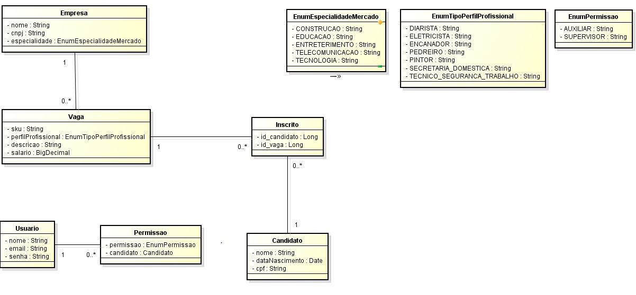

* 1. Diagrama de Casos de uso

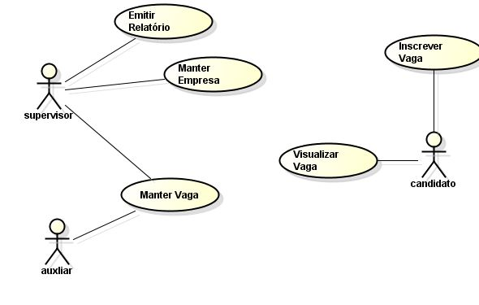

1. Especificação de casos de uso
2. Requisitos não funcionais
3. Limitação do produto

* Não possui ajuda e documentação on-line;
* Não suporte diferentes idiomas;
* Não notifica quando a ativação da tecla para letras maisculas;